 | Авторский тур  Бакинский Экспресс  Азербайджан  5 дн. // 4 н. | 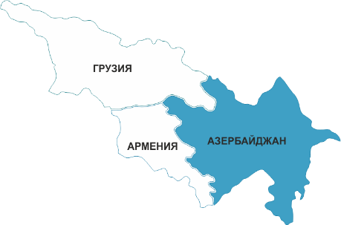
1 день прилет в Баку
Встреча в аэропорту Баку с табличкой “TRAVEL BEE” . Трансфер в отель. Свободное время .
2 день Свободный день
3 день Обзорная экскурсия по Баку
Экскурсия по городу начинается с главных достопримечательностей города Баку. Мы начинаем свое движение вдоль набережной и Римской католической церкви. Подъезжаем в Центр Гейдар Алиева(без входа), который является современным культурным центром города и жемчужиной мировой архитектуры, построен архитектором Захой Хадид. А далее Кафедральный Собор Святых Жен -Мироносиц , Алею почетного захоронения, посещение Нагорного парка.
Нагорный парк расположен на холме в западной части города. Это лучшее место, чтобы рассмотреть со смотровой площадки сам город и Бакинскую бухту во всей ее красе. Проезжаем Немецкую Кирху. Далее вы увидите Площадь Флага, здание нового Музея Ковра и народно-прикладного творчества, дизайн которого отличается своей оригинальностью -музей построен в виде сложенного ковра. Прогуляетесь по Бакинской набережной , осмотрите фасад здания Дома Правительства, Филармонию им. М.Магомаева, Бакинскую мэрию, побываете в Губернаторском саду. Посленас ждет здание национального парламента и архитектурного комплекса «FlameTowers».
Далее будет пешеходная экскурсионная прогулка по средневековой исторической части города - посещение «Старого Города».
Старый город -Ичери Шехер (Внутренний город)- музей под открытым небом, включенный в список мирового наследия ЮНЕСКО Вам предстоит прогулка по истории города в котором по сегодняшний день отлично сохранилось все великолепие 1000 летней архитектуры, в которой прослеживается эволюция вкусов и предпочтений различных эпох, начиная с эпохи Сасанидов, периода раннего ислама до периода начала нефтяного бума во время которого богатые люди разных национальностей со своими предпочтениями и культурными традициями старались придать городу неповторимый шарм и стиль, синтез пересечения модных тенденций Востока и Запада.
-Гоша гала гапысы, отсюда начнется Ваше знакомство со старым городом. Крепостная стена (XII в.) города снабжена башнями, бойницами и служила надёжной защитой города.
-Девичья Башня. (без входа) Много легенд связано с наследием этого места овеянного ореолом тайны.
-Караван-сараи Баку. Как известно, по территории Азербайджана проходил Великий Шелковый. Путь и Баку был буквально переполнен торговым людьми с самых разных точек мира. При этом прослеживались некие предпочтения -торговцы из Индии и стран Среднего Востока останавливались в Бухарском и Мултанском караван-сараях (XIV и XV вв.). Прибывавшие морским путем купцы заключали сделки в основном в Ханском караван-сарае (XVII в.).
Вторая часть экскурсии по старому городу продолжиться по лабиринту улочек в сердце старого города.
4 день Свободный день
5 день Домой
После завтрака мы сдаем номера и отправляемся в аэропорт имени Гейдара Алиева.

Цена тура на человека при двухместном размещении 215$
Цена тура на человека при одноместном размещении 350$
Цена тура на человека при трехместном размещении 180$
*по курсу $ ЦБ РФ +2,5% на день оплаты

В стоимость тура входит:
Транспортное обслуживание
Обслуживание квалифицированного гида
Проживание в гостиницах 3* - 4* с завтраком
Баку - Golden City Hotel 4*, Sunday Hotel Baku 4*, Sapphire Bayil 4*, Nemi 3*)
Все экскурсии

В стоимость не входит:
Авиабилеты
Страховка
Персональные расходы

Примечание:
Компания Travel Bee не несет ответственность за погодные условия и режим работы экскурсионных объектов и может внести некоторые изменения в программу, а именно:
- замена экскурсий на аналогичные
- изменение дней проведения экскурсий
- объединение экскурсий
в случае невозможности оказания какого-либо пункта по вине погодных или технических условий

